«Игры на развитие речевого дыхания»

Игры и упражнения на развитие речевого дыхания и артикуляции у детей 2-3 лет
Для игр можно использовать разные картинки и изготовить простые пособия, о которых поговорим ниже. В начале повторим правила артикуляционной гимнастики:
- Артикуляционная гимнастика проводиться ежедневно по 3-5 минут несколько раз в день:
• с логопедом во время индивидуальной работы;
• с родителями дома.
Выполняется артикуляционная гимнастика стоя или сидя перед зеркалом с обязательным соблюдением правильной осанки.
3. Необходимо добиваться четкого, точного, плавного выполнения движений.
4. Артикуляционные движения выполняются медленно, неторопливо, но постепенно, по мере овладения ими, темп артикуляционной гимнастики увеличивается.
6. Каждое упражнение выполняется от 5 до 20 раз.
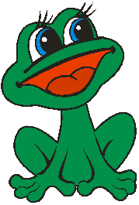
«Весёлые лягушки» (выполняйте упражнения в соответствии с текстом)
Тянуть губы прямо к ушкам
Очень нравится лягушкам.
Рот у Кваки до ушей,
Хоть завязочки пришей.
Улыбаются, смеются,
А глаза у них, как блюдца.
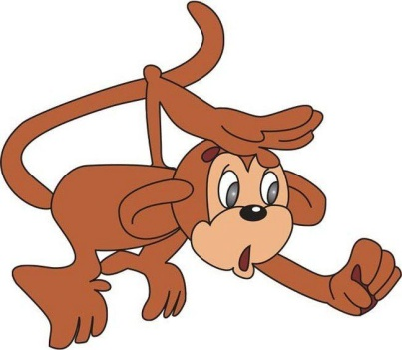
«Трубочка»
Мои губы – трубочка
Превратились в дудочку.
Громко я дудеть могу:
Ду-ду, ду-ду-ду, ду-ду, ду-ду-ду.
«Обезьянки»
Попросите малыша повторять за вами: вытягивайте губы в улыбке, посылайте поцелуйчики. Попробуйте показывать пасть крокодила, с открытым ртом предложите малышу высунуть и удержать язык несколько секунд. Складывайте губки трубочкой и цокайте, как лошадка.
«Пузырь»
Надувайте обе щёки и лопайте пузырь. Игра очень увлекает малыша. Потом попытайтесь научить ребёнка надувать одну щеку, а потом другую.
«Котёнок»
Пусть малыш покажет, как котёнок лакает молоко, облизывает губки.

Правила выполнения упражнений для развития речевого дыхания.
Выполняя задания на развитие речевого дыхания, нужно соблюдать некоторые правила: 1) Выполнять упражнения ежедневно, только тогда будет толк в ваших занятиях.
2) Постепенно увеличивать время проведения занятий от 1-2 минут до 5-10 минут.
3) Лучше делать упражнения на свежем воздухе (особенно летом). Если нет такой возможности – озаботьтесь проветриванием помещения.
4) При выполнении заданий контролируйте своего ребёнка: Выдох должен осуществляться через рот, вдох — через нос, Ребёнок не должен поднимать плечи и надувать щёки, Выдох должен быть длинным и плавным, Губы лучше немного скруглить/вытянуть.
5) Дыхательные упражнения очень утомительные и могут вызвать даже головокружение, поэтому давайте отдохнуть ребёнку, не перегружайте его, чередуйте с другими видами деятельности.
«Бабочки»
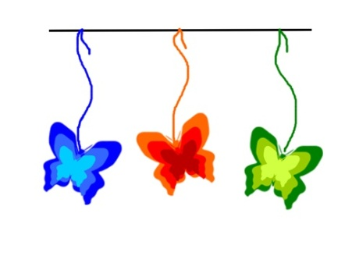
Для развития правильного речевого дыхания ( короткий вдох, удлиненный выдох, !плечи не поднимать) вам необходимо изготовить простые атрибуты. Возьмите трубочку для коктейля и проденьте в ней нитку. Завяжите нитку, чтобы удобно было держать и повесить игру на крючок. Вырежьте из цветной бумаги листочки, цветочки или бабочек (предметы выбирайте в соответствии с темой ваших занятий). Возьмите нитку. Один край нитки привяжите к трубочке, а на другой конец закрепите бабочку. На одну трубочку можно привязать несколько бабочек на разной высоте. Играя с малышом, предложите ему подуть на бабочек. Это упражнение очень нравится детям.
Можно на конец трубочки привязать комочек ваты или пёрышко или лоскуток лёгкой ткани. На все это ребёнок может дуть с разной силой (лёгкий ветерок, сильный ветер).
«Качалка»
Ребёнок лежит на спине на коврике, мама ему на животик кладёт игрушку (например, резиновую уточку). Сейчас уточка будет плавать на волнах: вдох-животик надулся, плавный выдох-животик втянулся.
«Футбол»
Можно изготовить маленькие воротца и пытаться задуть в них комочки ваты.
Для развития дыхания подойдут вертушки, надувные шары, дудочки, а так же речёвки на гласные звуки, например:
Девочка плачет – а-а-а-а (длительное произнесение);
Мышонок смеётся – и-и-и-и;
Волк зовёт другого волка – у-у-у-у;
Лось трубит в лесу – о-о-о-о;
Ребёнок маленький плачет – уа-уа-уа-уа;
Дети в лесу перекликаются – ау-ау-ау-ау.
Можно так же использовать следующие упражнения:
1. Вдох и выдох через нос (стоя или сидя на стуле)
2. Вдох через нос, выдох через рот.
3. Вдох через рот, выдох через нос.
4. Вдох и выдох через левую половину носа (тоже через правую)
5. Вдох через одну половину носа, выдох через другую.
6. Глубокий вдох, выдох через нос толчками.

